Økologisk udviklingsteori - Uddrag fra afsnit 2.3.1 side 10-11
Urie Bronfenbrenner har udviklet den økologiske udviklingsteori, hvor miljøet beskrives som cirkler, der indbyrdes er forbundet med hinanden og påvirker hinanden. Cirklerne er altid i bevægelse og influerer gensidigt hinanden.
Bronfenbrenner inddeler miljøet ud fra hvilken nærhed, det har til barnet, og beskriver, hvordan miljøet i den umiddelbare nærhed hænger sammen med det, som er længere væk. På baggrund af dette laver han et system, hvor han skelner mellem mikro, meso, ekso, makro samt kronar (tiden). Brugen af begrebet økologi skal fremhæve samspillets betydning.
Udgangspunktet er, at selv før barnet er født, indgår det i relationer og påvirkes af det miljø, som det fødes ind i. Når barnet fødes, påvirkes det af forældrene, og forældrene på- virkes af barnet. Når barnet bliver ældre, udvides dette mønster og inddrager flere relationssammenhænge. Barnet påvirker og bliver påvirket af disse sammenhænge/kontekster. (…)
Det økologiske miljø består således af fem systemer:
Mikrosystemet | De nære systemer, som barnet til daglig befinder sig i
Mesosystemet | Samspil og forbindelser mellem mikrosystemerne
Eksosystemet | Miljøer, der indirekte kan påvirke mikro- og mesosystemet
Makrosystemet  Kronar- (tids-)systemet | Politiske og kulturelle forhold, sociale organisationer  Generation, historisk og personlig tidslinje
Mikrosystemet eller ”ansigt til ansigt-relationer” refererer til det konkrete udviklingsmiljø, hvor barnet gør sine erfaringer sammen med andre og skaber et billede af sig selv og sin omverden.
Barnets relation til andre personer – eksempelvis forældrene – er et eksempel på et mikrosystem; relationen mellem barnet og de andre børn i klassen på skolen et andet; de relationer, som barnet har til vennerne i det nære lokalmiljø, et tredje. Hvert af disse mikromiljøer har deres specifikke aktiviteter. Mikrosystemet er der, hvor barnet selv direkte indgår i et samspil/en interaktion med andre – der, hvor barnet er til stede. Mikrosystemet kan desuden afgrænses fysisk, hvilket ikke er så enkelt for de andre systemer.
Mesosystemet er interaktionen mellem det nære miljøs mikrosystemer, det omfatter forbindelserne mellem to eller flere mikrosystemer, som barnet er aktiv deltager i. Samspillet mellem mikrosystemerne, fx mellem skole og hjem – barnet, forældre og skole – er afgørende for forståelsen af forbindelseslinjerne mellem mikrosystemerne: mesosystemet.
Eksosystemet består af forbindelser og processer, der finder sted mellem to eller flere miljøer, som indirekte påvirker processer i et miljø, barnet indgår i. Eksosystemet er der, hvor barnet ikke selv er til stede, eksempelvis forældrenes arbejdsplads, mødregruppen og forvaltningens møde om barnet.
For at kunne tillægge eksosystemet udviklingsmæssig betydning må vi kunne:
- knytte begivenheder i eksosystemet til processer i barnets mikrosystem
- forbinde disse processer med udviklingsmæssige forandringer hos barnet
Makrosystemet er et overordnet system, som barnet både kan indgå i og påvirkes af. Makrosystemet er ikke et system, der omgiver de andre systemer – det gennemsyrer eller overrisler alle de øvrige systemers processer. Eksempelvis børnepolitikken, kulturen, børnekonventionen. Makrosystemet repræsenterer således de overordnede institutionelle og organisatoriske forhold, politiske systemer, lovgivningen m.v.
Kronarsystemet (tiden) refererer til forandringer over tid, udtrykt som udviklingstid, historisk tid og generationsværdier. Der arbejdes med tre tidslinjer:
En personlig tidslinje  En generationslinje  En historisk tidslinje | Udviklingen i en persons livsforløb fra fødsel til død  Personens placering i forhold til generationerne (før/efter)  Personens livsløb sat ind i en historisk epoke
De fem systemer, der indgår i modellen, danner rammen om at beskrive og analysere barnets opvækst i et foranderligt miljø/samfund, samtidig med at den lægger vægt på helheden og sammenhængen i udviklingen
https://viden.sl.dk/media/5318/barnets-velfaerd-i-centrum.pdf s.

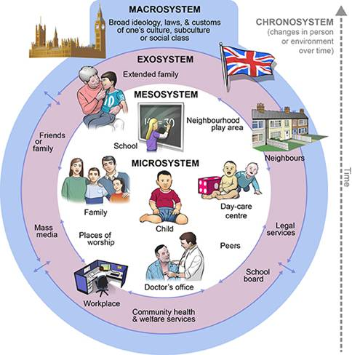
https://estudie.no/samfunnsmessige-forhold-forbrukeratferden/ (figure-kilde)

